Муниципальное бюджетное дошкольное образовательное учреждение
«Детский сад №3»
Краткосрочный проект по нравственно-патриотическому воспитанию в средней группе на тему
« 9 мая - День победы»

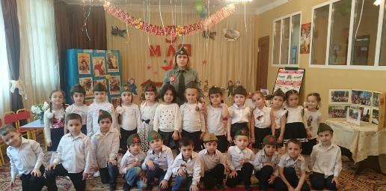
Автор проекта:
Воспитатель Асевова Л.Г.

г. Махачкала
Краткосрочный проект "9 мая - День Победы"
по нравственно-патриотическому воспитанию
в средней группе

Тип проекта: групповой, краткосрочный, познавательно - исследовательский
Срок реализации: апрель - май 2017г
Участники проектной деятельности: воспитатель, дети и родители средней группы МДОУ «Детский сад №3» г.Махачкала РД.
Проблемная ситуация:
Недостаточные знания детей о ВОВ, о ветеранах и героях войны.
Актуальность проекта:
Патриотическое воспитание ребенка – это основа формирования будущего гражданина. Задача воспитания патриотизма в настоящее время сложна. Чтобы достигнуть определенного результата, необходимо использовать нетрадиционные методы воздействия на ребенка, на его эмоциональную и нравственную сферы. Причем такие методы, которые бы гармонично и естественно наполняли его мировоззрение нравственным содержанием, раскрывали бы новые, ранее неизвестные или непонятные ребёнку стороны окружающей действительности и являлись бы доступным для восприятия.
В преддверии 72-летия празднования Дня Победы возникает проблема: как помочь подрастающему поколению сформировать у них чувство долга, чувство уважения к славным защитникам нашей Родины, чувство гордости за свой великий народ, благодарности за то, что он подарил нам счастливую жизнь. Патриотическое чувство не возникает само по себе – его надо воспитывать в ребёнке. Поэтому большую работу по воспитанию у детей патриотических чувств необходимо вести в ДОУ.

Цель проекта
1.Определить педагогические основы проблемы формирования патриотических чувств у детей дошкольного возраста.
Задачи:
1. Обобщить и расширить знания детей о Великой Отечественной Войне: городах-героях, боевых наградах, о детях-героях, и т. д.
2. Формирование у дошкольников активного положительного отношения к славным защитникам нашей Родины.
3. Наладить взаимоотношения с родителями в воспитании у дошкольников патриотических чувств.
4. Обогащение духовного мира детей через ознакомление с художественной литературой, средствами музыкального и художественно-эстетического воспитания.
5. Воспитывать потребность защищать и совершать подвиги во имя Родины.
6.Повысить компетентность родителей по теме проектной недели.
7. Привлечь семьи к участию в воспитательном процессе на основе педагогического сотрудничества
Планируемый результат.
Для детей:
Приобретение знаний об истории Родины.
Понимание детьми подвига совершённого жителями города.
Познакомить с символами государства времен ВОВ, орденами, медалями героев ВОВ, плакатами военных лет.
Вызвать желанием подражать воинам, быть такими же мужественными, смелыми, отважными, храбрыми.
Выразить чувства и закрепить знания в творческом плане, выполнив плакат – коллективную работу к празднику, нарисовать праздничный салют, необычной техникой рисования, изготовить подарок ветерану.

Для родителей:
• Подготовка рекомендаций для родителей «Расскажем детям о Великой Отечественной войне»
• Выпуск папки передвижки «Великая Отечественная Война», сбор фотоматериала родственников – участников ВОВ для «Книги памяти детского сада»

Обеспечение проектной деятельности
Для реализации данного проекта в ДОУ есть все необходимые условия:
Кадровые ресурсы: воспитатель, помощник воспитателя, психолог, музыкальный руководитель.
Учебно-методические приемы: пособия, дидактический материал, картотека игр.
Информационные ресурсы: ноутбук, проектор, музыкальный центр.

Мероприятия по реализации проекта:

1 этап- подготовительный

- Постановка и определение целей и задач проекта.
- Подбор литературы по теме, буклетов и открыток.
- Подбор пословиц и поговорок о мужестве и стойкости воинов.
- Подбор иллюстраций, фотографий на военную тематику, текстов художественных произведений и стихотворений, плакатов военных лет
- Привлечение родителей к оформлению стенда посвященный ко Дню Победы « Мы гордимся нашими ветеранами»
- Подбор информации для родительского уголка ко Дню Победы.
- Консультация для родителей.
- Подбор слайдов, презентаций.

2 этап-основной (реализация в образовательной деятельности)

-Занятие по познавательному развитию:
Беседы:
• Великая Отечественная Война
• Почему война называется Великой Отечественной?
• Пионеры-герои
• Праздник «День Победы»
• Победа
Речевая деятельность:
Заучивание и чтение стихов о войне, солдатах, ветеранах.
Отгадывание загадок на военную тематику
Чтение пословиц и поговорок о мужестве.

Игровая деятельность:

Дидактические игры:
« Что нужно артиллеристу»
« Кем я буду в Армии служить»
« Кто защищает наши границы»
«Отгадай военную профессию»
«Соберем картину»
« Найди флаг»
« Узнай герб нашей страны»

Подвижные игры:
«Бомбардировщики»
« Трап»
« Разведчики»
« Собери патроны»

Сюжетно-ролевые игры:
« Наша Армия»
« Военные игры»
« Моряки»
« Разведчики»
« Пехотинцы»
Театрализованная игра:
« На привале»
Художественно- творческая деятельность
Рисование:
« Праздничный салют»
« Война»
Лепка
Открытка «9 мая»
«Танки»
Ознакомление с произведениями художественной литературы:
* Е. Благинина «Шинель» - А. Барто «Звенигород» - о военном детстве в тылу;
* С. М. Георгиевская «Галина мама»;
* Ю. П. Герман «Вот как это было» ;
* В. Ю. Драгунский Арбузный переулок. (в кн. "Денискины рассказы");
* А. М. Жариков «Смелые ребята»;
* В. А. Осеева «Андрейка»;
* К. Г. Паустовский «Стальное колечко»;
* И. Токмакова «Сосны шумят»;
* Шишов А. «Лесная девочка»;
* Ю. Яковлев «Как Сережа на войну ходил»;
* Л. Кассиль "Твои защитники";
* С. Михалков "День Победы".
Прослушивание музыкальных произведений:
• Священная война»,
• «День Победы»,
• «Журавли»
• «Темная ночь»
• «Катюша»
• «Смуглянка»

РАБОТА С СОЦИУМОМ

Распространение статьи с фотоматериалом в социальных сетях.

УСЛОВИЯ РЕАЛИЗАЦИИ ПРОЕКТА:

1. Создание условий для детской деятельности в рамках проекта
2. Готовность педагога реализации мероприятий проекта
3. Оформление в группе уголка «ВОВ»
4. Личностно-ориентированное взаимодействие взрослого и ребенка в процессе осуществления проекта
5. Активное участие родителей в проектной деятельности.
6.Организация экскурсию к памятнику Воину-освободителю с вечным огнем, в музей «Боевой славы»

ПЛАН РЕАЛИЗАЦИИ ПРОЕКТА:

Предварительный этап:
1. Составление плана деятельности
2. Сотрудничество с родителями
3. Подбор литературных произведений военных лет
4. Подготовка цикла бесед и занятий о ВОВ
Основной, организационно-практический:
* Знакомить детей с художественной литературой о Великой Отечественной Войне;
* Проведение занятий по теме;
* Просмотр презентаций;
* Проведение бесед;
* Выставка детских работ;
* Экскурсия к памятнику Воину-освободителю с вечным огнем, в музей «Боевой славы»

* Оформление книжных уголков, чтение художественной и методической литературы;
* Подготовка рекомендаций для родителей «Расскажем детям о Великой Отечественной войне»;
* Оформление папки – передвижки «Великая Отечественная Война».

Занятия:

* «Они сражались за Родину»
* «Города-герои»
* «Дети-герои»
* «Какие они, ордена?»
* «Этот День Победы»
* Встреча с ветераном ВОВ
• «Смуглянка»

РЕЗУЛЬТАТИВНЫЙ ЭТАП:
• Экскурсия к памятнику, возложение цветов;
• «Спасибо Вам за подвиг, ВЕТЕРАНЫ!» встреча с ветераном ВОВ;
• Оформление книги памяти детского сада «Мы помним!»;

3 этап- Заключение

Открытое занятие « День Победы»
Презентация проекта « 9 мая»
В результате работы над проектом
Дети:
Научились ориентироваться в истории нашей страны;
Сформировались понятия о ветеранах, обороне, захватчиках, фашистах, фашистской Германии;
Сформировалось чувство гордости за свой народ и его боевые заслуги, уважение к защитникам Отечества, ветеранам Великой Отечественной войны.
Родители
Ознакомились с рекомендациями «Расскажем детям о Великой Отечественной войне»
Развивающая среда группы пополнилась
Макетами военной техники
Дидактическими играми
Книгой памяти дет.сада

Список используемой литературы:
1.Основная образовательная Программа дошкольного образования «От рождения до школы» под редакцией Вераксы Н. Е., Комаровой Т.С., Васильевой М. А. (МОЗАИКА-СИНТЕЗ, Москва 2015г.).
2. Васильева Н. Проектная деятельность: участвуем вместе. // Дошкольное воспитание N 10, 2011.
3.Николаева С.Н. «Юный эколог» М.: Мозаика-Синтез, 2004 год.
4. Евдокимова Е.С. «Технология проектирования в ДОУ. Творческий центр «Сфера» 2006 год М..
5 Кондрыкинская Л.А. Дошкольникам о защитниках Отечества, методическое пособие по патриотическому воспитанию в ДОУ \ Кондрыкинская Л. А-М: ТЦ Сфера,2006-192 с.
6. А. П Казакова , Т. А Шорыгина « Детям о Великой Победе « Москва 2010 г. Т.А Шорыгина « День Победы « Москва 2010.

Приложение №1

Конспект ООД по познавательному развитию
«9 Мая – День Победы»

Цель: Расширение представления, знания детей о Великой Отечественной войне, о празднике Победы;

Задачи:
1. Закрепление умения отвечать на вопросы по содержанию вопроса.
2. Развитие у детей воображения, наблюдательности, любознательности, стремления узнать больше нового.
3. Развитие у детей памяти, внимания, речи, мышления.
4. Воспитание чувства патриотизма, любви к своей Родине, уважения к ветеранам ВОВ.

Материалы к О.О.Д.
- Макеты военной техники.
- Фотовыставка.
- Книга памяти детского сада.
- Выставка плакатов военных лет.
- Георгиевские ленты на каждом ребенке.
- Аудиозаписи музыкальных произведений: «День победы», «Прощание славянки», «Три танкиста», «Голос Левитана об окончании войны».

Вводная часть. (Дети заходят в зал, звучит песня «Прощание славянки»).
Дети, сегодня мы с вами будем путешествовать по истории, поговорим о победе, о героизме советских солдат.
Основная часть.
Воспитатель: Дорогие ребята! Мы с вами родились в мирное время, 72 года нас отделяет от того первого дня Победы. Давайте представим с вами мирное предвоенное время. Наша страна крепла, развивалась, росло благосостояние народа, строились заводы, фабрики, выращивали большие урожаи овощей, фруктов. Дети ходили в детские сады и школы. Шла мирная жизнь.
Но 22 июня, рано утром, в 3 часа 15 минут 1941 года, когда все города спали, враг неожиданно напал на нашу Родину. Началась война. Фашистские самолеты бомбили наши города, села, школы, сады, больницы, жилые дома. Это Гитлер дал своим войскам захватить нашу страну, а людей превратить в рабов. Долгих 4 года длилась война. Призывно и торжественно звучали слова песни «Вставай страна огромная». Эта песня была призывом к битве, к борьбе с врагом. И все, стар и млад, стали на защиту своей Родины, каждый защищал свое Отечество. И назвали эту войну Великой Отечественной Войной.
Вопросы к детям.
Ребята, скажите;
- как жили люди до войны?
- что случилось рано утром 22 июня 1941 года?
- кто у них главный?
- зачем Гитлер приказал своим войскам захватить нашу страну?
Для того, чтобы солдатам было легче переносить тяготы войны, мирные жители посылали на фронт посылки.
Игра «Собери посылку». (Дети делятся на 2 команды. Они должны выбирать необходимое для солдата). (Песня).
И вот, после долгих продолжительных боев, по радио зазвучал голос, который сообщил что-то важное людям всего мира (голос Левитана)- 9 мая 1945 года закончилась война. Вот уже 72 года мы живем под мирным небом и отмечаем этот праздник.
-Что такое День Победы?
Это утренний парад
Едут танки и ракеты
Марширует строй солдат.
-Что такое День победы?
Это запахи весны
- Что такое День Победы?
Это значит- нет войны.
Во время войны было совершено много героических поступков, многие воины и мирные люди стали героями.
Как вы думаете, что такое подвиг?
Дети: это смелый, отважный, хороший поступок.
Воспитатель: А как называется человек, совершивший подвиг? (Герой).
А сейчас я предлагаю поиграть в игру «Скажи иначе». Я буду называть слова, а вы должны подбирать слова, подходящие по смыслу.
Отечество - Родина.
Алый - красный.
Дорога – путь.
Смелый – отважный, храбрый.
Война – бой, битва, борьба.
Мир – спокойствие, дружба.

2 часть.
Благодаря нашей совместной работе и помощи наших родителей наш зал к празднику превратился в мини-музей, посвященный ВОВ. Хотите совершить экскурсию по музею? А я хочу взять роль экскурсовода и провести для вас экскурсию.
Вначале мы пройдем к выставке плакатов военных лет. Мы уже знаем названия и знакомы с ними. (Ответы детей: «Родина-мать зовет», «Отстоим Москву» и т.д.). О чем они говорят, к чему призывают.
Воспитатель: пройдемте дальше. Самое почетное место в нашем музее занимает «Книга памяти нашего детского сада». Она собрана из биографий и рассказов из жизни прадедушек и прабабушек. Давайте полистаем ее. Вот страничка, на которой прадедушка Лизы. И она нам расскажет о нем. А на этой странице прадедушка Заура (Мухаммада, Вики).
За страну родную люди
Отдавали жизнь свою,
Никогда мы не забудем
Павших в доблестном бою.
Воспитатель: в нашем музее есть выставка макетов военной техники. Ее нам подарили ваши папы. И теперь вы знаете, как выглядели самолеты, танки, пушки и корабли. А сейчас давайте поиграем в игру «назови защитника».
- кто защищал наше небо на войне?
- границу?
- кто стрелял из пушек?
- кто защищал на земле?
Морякам, артиллеристам
Пограничникам, связистам
Всем, кто мир нам бережет
И границы стережет
За великие дела:
Слава, Слава! И хвала!
Воспитатель: мы с вами подошли к фотовыставке. Кто изображен на снимках? (Ответы детей)
Ребята, чтобы люди не забывали своих героев, по всей стране им воздвигают памятники. Есть они и в нашем городе. Это памятник Воину-освободителю вечным огнем, он находится в парке Ленинского Комсомола. На территории парка расположен еще «Музей боевой славы» и аллея славы с портретами героев ВОВ. На днях мы ездили в парк и сфотографировались, сделали фотовыставку. Много стихов и песен написано про памятники. Один из них прочтет Марьям.
Над могилой в тихом парке
Расцвели тюльпаны ярко,
Вечно тут огонь горит,
Тут солдат советский спит.
Мы склонились низко-низко
У подножья обелиска,
Наш венок расцвел на нем
Ярким пламенным огнем.
Несколько лет назад появилась хорошая традиция. В День Победы люди прикалывают на одежду георгиевскую ленточку, в знак памяти о боевых заслугах нашего народа. Ребята, а какие цветы на этой ленточке? Правильно, черный цвет означает дым, оранжевый – огонь. И сегодня мы хотели бы поделиться с вами ленточками, чтобы сегодня и впредь мы гордились и помнили о боевых подвигах наших дедов и прадедов. А сейчас наше занятие заканчивается. И, напоследок, я хочу, чтобы вы прослушали песню «День Победы».
Мирное небо, счастливых улыбок
Пусть в жизни не будет серьезных ошибок.
9 мая, Победа! Ура!
Желаем здоровья, удачи, добра.

Фотоотчёт занятия.

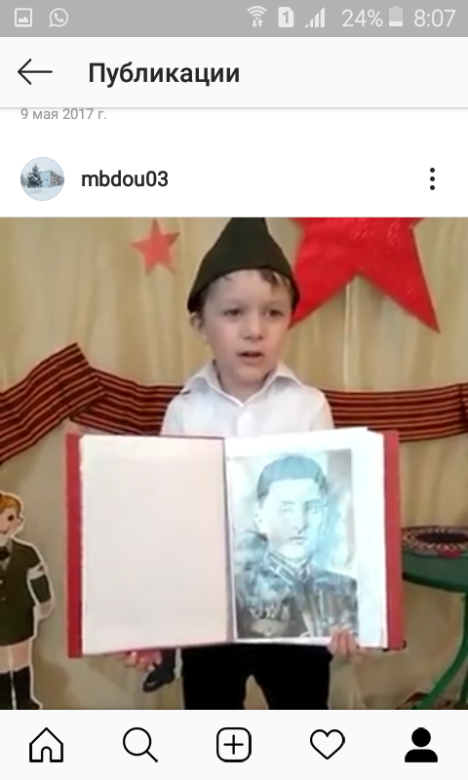

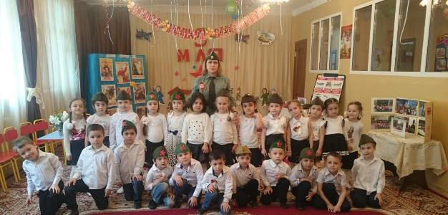

Встреча с ветераном

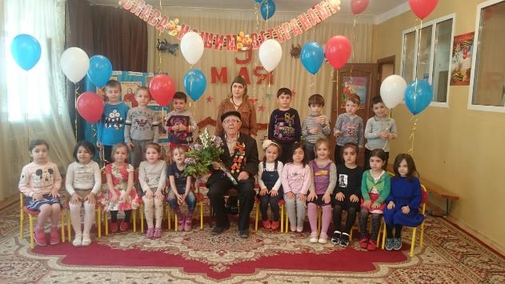

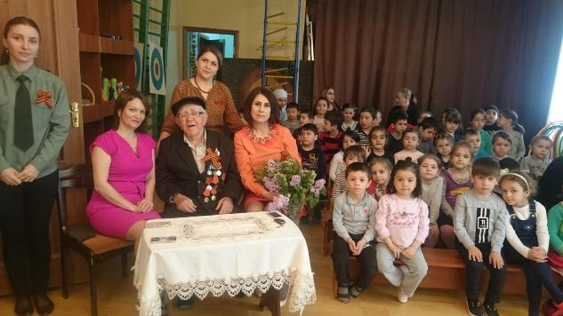

Экскурсия по музею « Боевой славы»
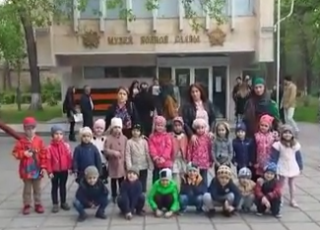

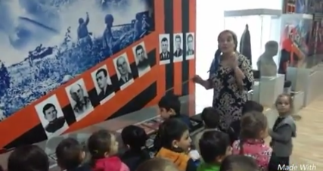

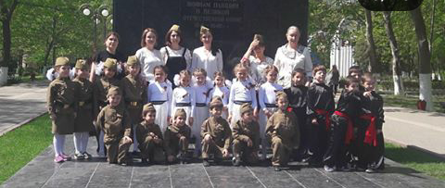

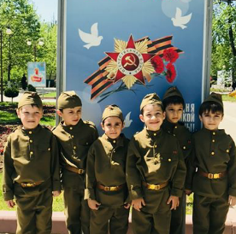

Художественно-творческое развитие

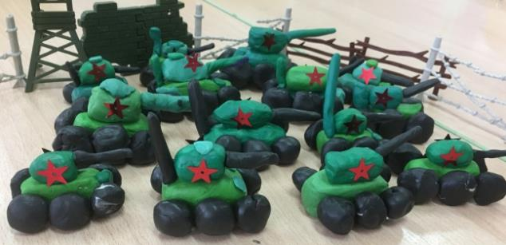

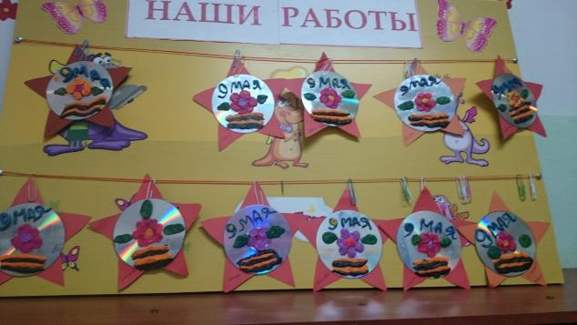

Рекомендация для родителей
«Расскажем детям
о Великой Отечественной войне»

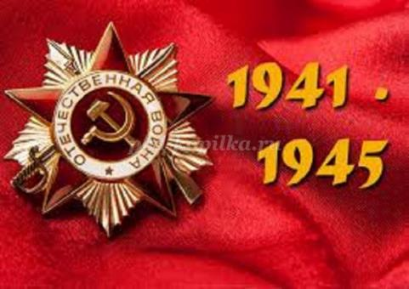
Подготовила воспитатель:
Асевова Л.Г.
Цель: обогащение представлений детей о Великой Отечественной войне, о героях, тружениках тыла, ветеранах войны, через совместную деятельность родителей и детей в семье.
Задачи:
- познакомить с историей Великой Отечественной войны, полной примеров величайшего героизма и мужества людей в борьбе за свободу Родины;
- подвести к восприятию художественных произведений о войне;
- формировать нравственно-патриотические качества: храбрость, мужество, стремление защищать свою Родину, через прочтение художественной литературы о войне;
- воспитывать сознательную любовь к Родине, гордость за её прошлое.
История нашей страны никогда не была безмятежной. В ней есть две особые даты: 22 июня – начало Великой Отечественной войны и 9 мая – День Победы. Семьдесят два года минуло со дня Победы в Великой Отечественной войне, но до сих пор не меркнет величие подвига нашего народа. Победа над фашизмом – великий урок всем поколениям. Поэтому мы, взрослые, должны сделать так, чтобы наши дети уже в дошкольном возрасте знали и помнили эти радостные и трагичные страницы нашей истории и не повторяли ошибок прошлого. Недаром О. Бисмарк говорил: « Даже победоносная война – это зло, которое должно быть предотвращено мудростью народа».

9 мая – праздник простой и в то же время сложный для понимания детей. С одной стороны простая и понятная тема борьбы добра со злом, а с другой – очень сложно объяснить, почему была война, почему люди уничтожали друг друга.
Тема войны очень глубокая и серьёзная, особенно для детей 4-5 лет. У этого возраста есть своя специфика: ребенку не свойственно трагическое восприятие мира из – за ограниченного детского опыта и присутствия недостаточной сформированности временных связей. К тому же в век информационных технологий у современных детей понемногу стирается грань между реальностью и игрой. Детям очень сложно понять такие сложные темы во всем многообразии конкретной информации. Мышление в дошкольном возрасте носит ярко выраженный конкретный, образный характер и во многом еще сохраняет тесную связь с практической деятельностью. Детям очень трудно понять то, что не проходит через их практическую деятельность.
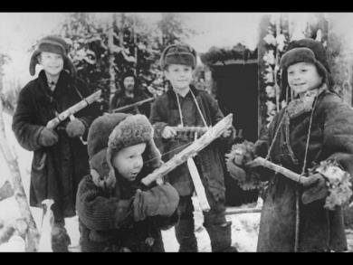
Поэтому следует, уделить особое внимание, на эмоциональное восприятие детьми темы войны - борьбы добра со злом. Ведь им недостаточно знать, надо чувствовать. Воспринятая сердцем, вся информация может запомниться надолго и дать неожиданные результаты.
Для того чтобы у детей появился интерес к данной теме в детских образовательных учреждениях осуществляется целенаправленная работа, а именно проводятся тематические занятия, чтение художественной литературы, продуктивная, игровая, театрализованная деятельность, совместные походы в музей. Но времени, выделенного в детском саду для совместной деятельности с детьми на данную тему явно недостаточно. Поэтому, данная работа предполагает активное участие родителей не только в мероприятиях, проводимых внутри детского сада, но и ознакомление детей с темой Великой Отечественной войны в семье.
Предлагаем примерные формы работы по изучению данной темы родителей со своими детьми дома:
- чтение литературы, беседы и просмотр телепередач на военную тематику;
- рассматривание иллюстраций, семейных фотографий (бабушек, дедушек);
- словесно – дидактические игры;
- заучивание стихотворений, пословиц, поговорок, песен на военную тему;
- участие в выставках совместного семейного творчества;
- посещение военных музеев, ознакомление с памятниками, экскурсии на памятные исторические места (если имеется такая возможность).
Особое внимание родителей хотелось бы уделить по ознакомлению детей дошкольного возраста с произведениями о Великой Отечественной войне, воспитывающими историческую память и уважение, гордость за свою Родину.
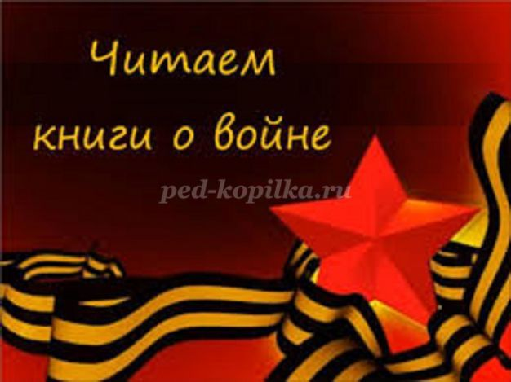
Какие же книги о войне для детей можно посоветовать прочитать ребятам?
Разумеется, самыми интересными для них будут те произведения, герои которых их сверстники. Что пережили их ровесники? Как вели себя в сложнейших ситуациях? Какой вклад внесли в Победу?
Почти все написанное для детей о войне создано во второй половине ХХ столетия. В детской литературе для дошкольников существует одна тема – память о Великой Отечественной войне. Редкие авторы обращаются к событиям военных лет непосредственно. Право на это дано не каждому, его надо заслужить. Не годятся придуманные истории о похождениях бравых солдат, легких подвигах и быстрых победах, так увлекающие малышей. Нужна, правда – яркая, убедительная, живая. Нужен смысл, доступный маленькому читателю и в то же время достойный того события, о котором идет речь.
Прежде чем, знакомить дошкольников с произведениями о войне, необходимо подготовить их к восприятию этой сложной темы:
-дать небольшие сведения из истории;
-рассказать маленьким слушателям о том, как мужественно защищали родину солдаты, о ценности и неповторимости каждой человеческой жизни, о подвиге каждого человека на войне и всего народа в целом;
- говорить с ними о губительном характере войны, сметающей на своем пути все живое, оставляющей после себя людское горе, выжженую землю.
И только тогда, когда у ребенка будет сформировано хоть малейшее представление о том, что же такое «война», можно предлагать ему рассказы об этом тяжелейшем времени в истории страны.
Многие авторы детской литературы на собственном опыте познали все тяготы войны и не раз пережившее ее в процессе создания художественных произведений, знали то, о чем говорили читателям. Их нельзя не услышать.
Предлагаем вашему вниманию список художественной литературы, которую можно прочитать в кругу семьи с детьми дошкольного возраста, а затем совместно обсудить полученные впечатления от прочитанного :
- С.П.Алексеев « Рассказы из истории Великой Отечественной войны». Книга посвящена трем главным сражениям Великой Отечественной войны. О том, как развивалась грандиозная битва у стен Москвы, о героизме советских людей, вставших на защиту столицы ;
- Е. Благинина « Шинель» - о детстве лишенном радостей по чьей – то злой воле, заставившей рано повзрослеть;
- А.Барто «Звенигород» - о военном детстве в тылу;
- С.М. Георгиевская « Галина мама». Эта небольшая повесть написана для малышей, для дошкольников, но рассказывается в ней не о пустяках, а о воинской доблести
- Ю.П.Герман «Вот как это было» Повесть написана от имени маленького героя Мишки. Автор показал войну, блокаду в детском восприятии - в произведении нет ни одного слова, которое выходило бы за границы Мишкиного понимания.
- В.Ю. Драгунский Арбузный переулок (в кн. "Денискины рассказы"). Отец рассказывает Дениске о своем голодном военном детстве.
- А.М. Жариков « Смелые ребята», « Максим в отряде», « Юнбат Иванов».
- В.А.Осеева « Андрейка». Рассказ о семилетнем Андрейке, помогающем матери в тяжелые военные годы и старающемся заменить ушедшего на фронт старшего брата.
- К.Г. Паустовский « Стальное колечко. Сказка о девочке и волшебном колечке, которое подарил ей боец.
-И. Токмакова « Сосны шумят» - о том, как война долгие годы не отпускает человека.
- Шишов А. «Лесная девочка». Из книжки ребята узнают о судьбе маленькой девочки Тани, внучки старого партизана, в годы Великой Отечественной войны.
- Ю.Яковлев « Как Сережа на войну ходил». Пронзительная сказка о мальчике Сереже, который хотел увидеть войну собственными глазами. И повел его по военной дороге ни кто иной, как родной дедушка... погибший в неравном бою. Нелегкий это был поход – ведь война не прогулка, а тяжелый труд, опасности, бессонные ночи и бесконечная усталость.
-Л.Кассиль "Твои защитники";
- С.Михалков "День Победы".
Конечно, это не все произведения, которые можно прочитать с детьми дошкольного возраста. Но ясно одно – говорить о войне, читать о ней не только следует, но и необходимо. Важен, прежде всего, тот смысл, те ценности, которые с детства будет усваивать растущий человек с помощью нас – взрослых, и над которыми он будет думать если не сейчас, то впоследствии.
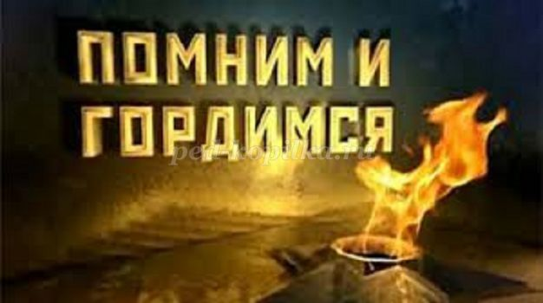
Пусть мир украсит доброта
И расцветут улыбкой лица,
А слово «страшное» война
Пусть никогда не повториться!
Пусть солнце светит над землей,
Любовь шагает по планете.
И в каждой пусть семье большой
С любимой мамой будут дети!
(М. В. Сидорова)
Использованная литература:
1.Гриценко З. « Тема войны в литературе. Для детей дошкольного возраста» -журнал « Дошкольное воспитание» № 1, 2015
2.Романова О.Ю., Головина Е.Э., Блинова ТМ. Проектная деятельность « Боевая слава нашего народа» - журнал « Воспитатель дошкольного образовательного учреждения» №6, 2014
3.Максакова Е. Ф. « Такой простой и сложный праздник…» - журнал « Воспитатель дошкольного образовательного учреждения» №5, 2014

